**自己动手做数据库客户端**

**BashSQL for Linux**

**用户手册**

**Bash脚本学习开源项目**

**王金剑**

**1526330277@qq.com**

BashSQL是开放源代码软件，用户可共享，并允许随意拷贝、修改其源代码，允许销售和自由传播。但是，对软件源代码的任何修改都必须向所有用户公开，还必须允许此后的用户享有进一步拷贝和修改的自由。

一、简介 1

二、如何安装 1

三、如何运行 2

四、重新配置 2

五、如何退出 3

六、如何卸载 3

七、关键字 3

八、关于SunlightDB 4

# 一、简介

BashSQL是一个非常方便小巧的数据库命令行工具，完全使用Bash脚本开发，其主要目的是帮助程序员快速了解学习Bash脚本编程。BashSQL可以支持MySQL（默认）、Oracle、Redis、MongoDB、SunlightDB、TiDB、GBase、Mycat等各类通用型数据库及数据库中间件系统。与常用的命令行工具相比，不必每次输入烦琐的字符串登陆数据库，拥有更清楚的命令提示信息。当然你也可以定制关键字，帮助你快速查询、检索、更新数据。在图形界面无法使用的环境下，BashSQL是一个不错的替代工具。

# 二、如何安装

1．拷贝“bashsql.tar.gz” 文件到任意路径；

2．命令行输入“tar zxvf bashsql.tar.gz”解压后出现“bashsql”文件夹；

3．进入“bashsql”文件夹，命令行下输入“./install.sh”, 根据提示输MySQL配置信息，直接按空格键将输入括号内默认信息，当出现“The bashsql install has been finished!”字样时配置成功。

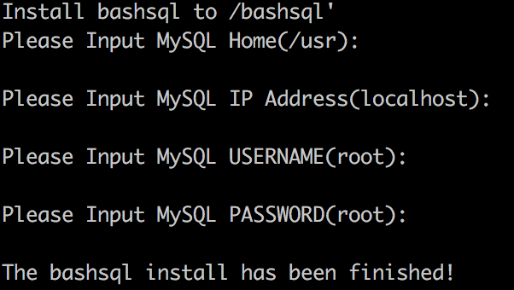

# 三、如何运行

命令行下输入 “/bashsql/bashsql”开始运行。

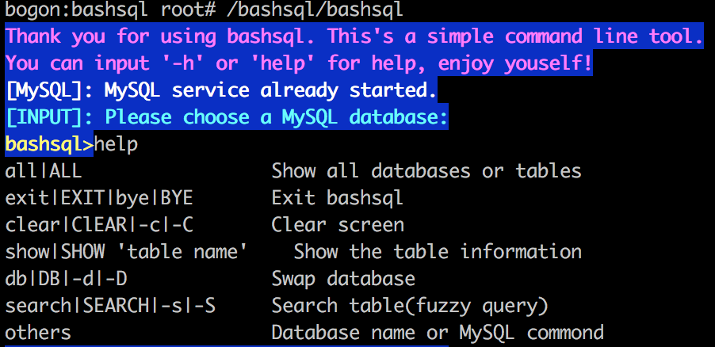

# 四、重新配置

命令行下输入“/bashsql/bashsql conf”,根据提示输MySQL配置信息，直接按空格键将输入括号内默认信息，当出现“Success!”字样时配置成功。

# 五、如何退出

当软件运行中出现黄色“bashsql>”提示时输入“exit”或“bye”退出程序。

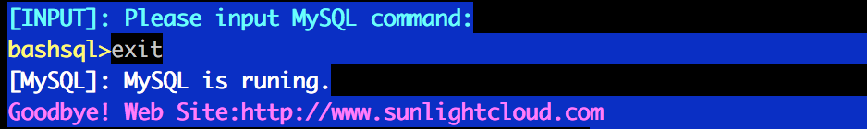

# 六、如何卸载

1．命令行下输入“cd /bashsql”，进入bashsql安装目录；

2．命令行下输入“./uninstall.sh”, 当出现“The bashsql uninstall has been finished!!”字样时卸载成功。

# 七、关键字

|  |  |
| --- | --- |
| **Keywords** | **Directions** |
| **all|ALL** | **Show all databases or tables** |
| **exit|EXIT|bye|BYE** | **Exit bashsql** |
| **clear|ClEAR|-c|-C** | **Clear screen** |
| **show|SHOW 'table name'** | **Show the table information** |
| **db|DB|-d|-D** | **Swap database** |
| **search|SEARCH|-s|-S** | **Search table(fuzzy query)** |
| **others** | **Database name or MySQL commond** |
|  |  |

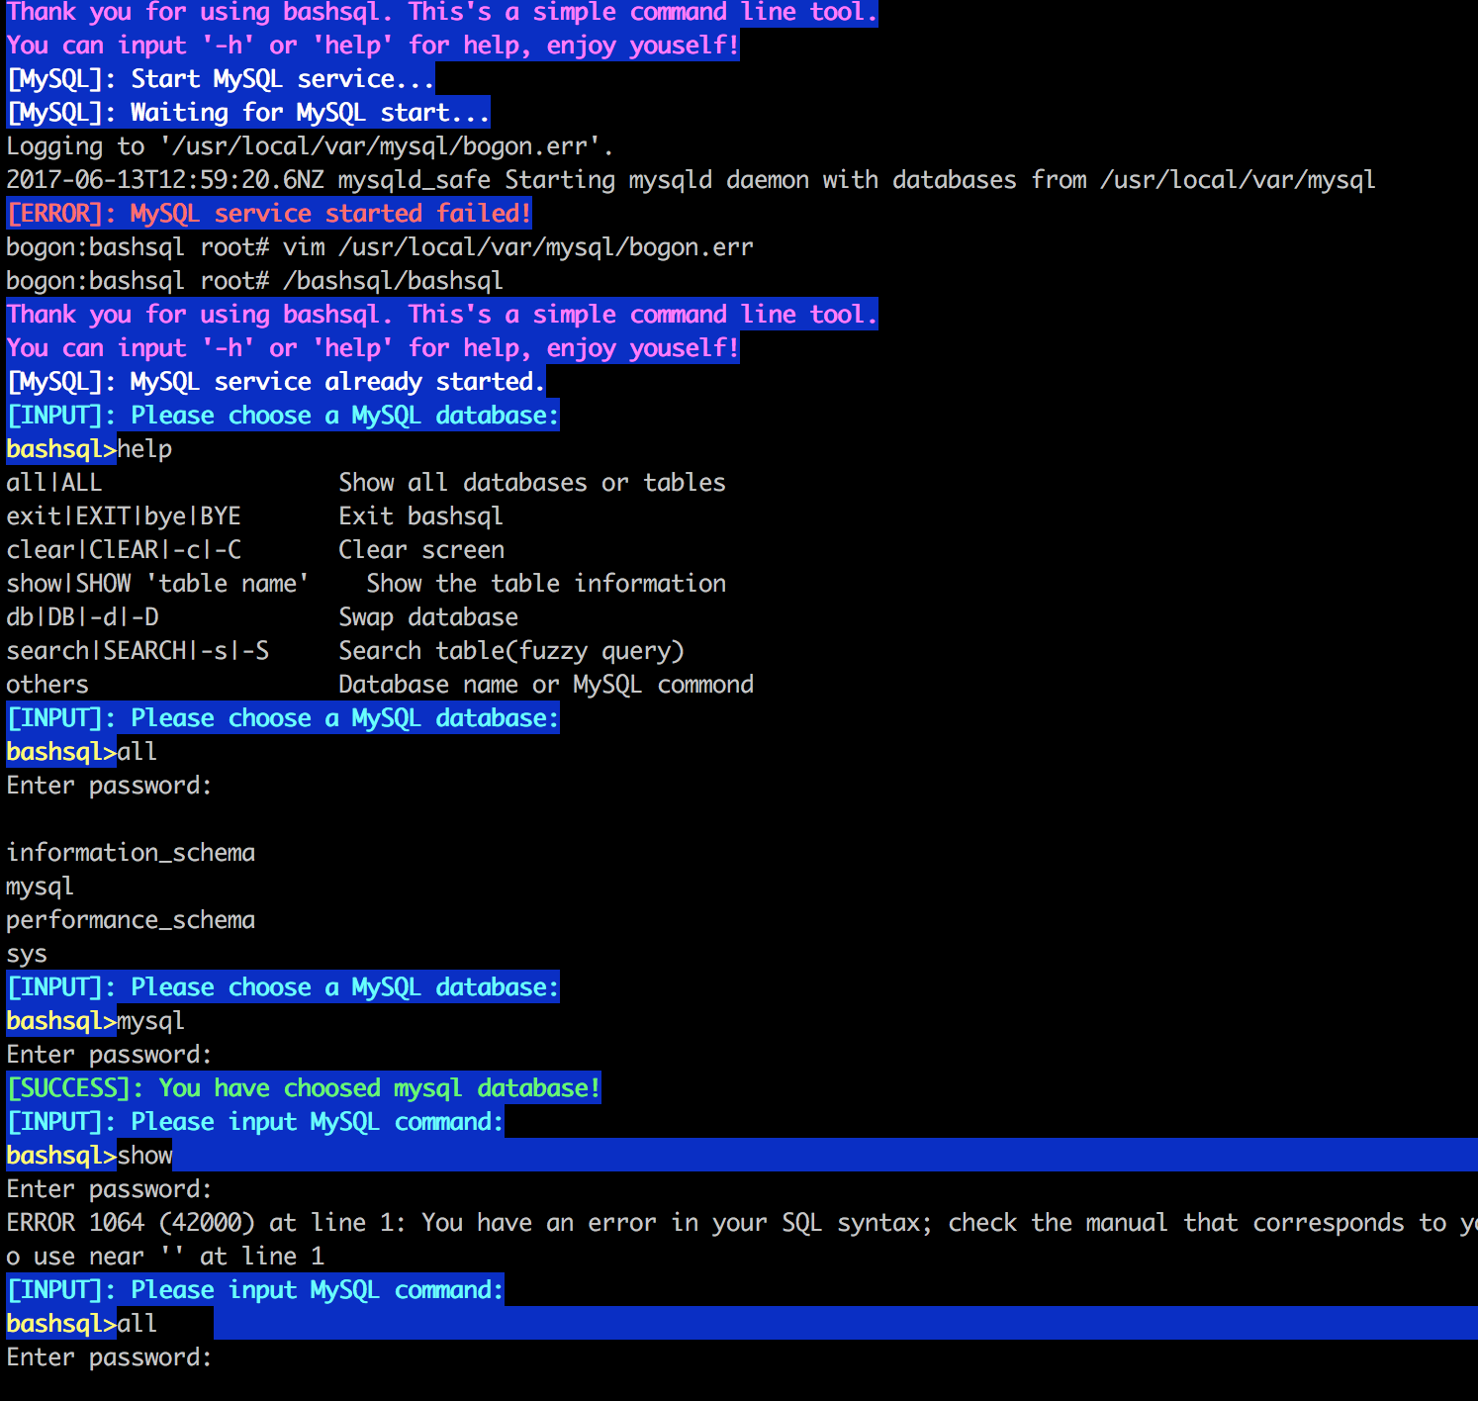

# 八、关于SunlightDB

SunlightDB2017 是一个去中心化的数据库。使用[C语言](http://lib.csdn.net/base/c)开发，具有每秒百万次写操作，存储PB级别的数据和亚秒级响应时间的性能。SunlightDB的设计起始于分布式数据库，通过创新加入了很多区块链的特性，像去中心控制、数字资产的创建和移动。SunlightDB继承了现代分布式数据库的特性：吞吐量和容量都是与节点数量线性相关，完整支持SQL查询语言，高效的查询和权限管理。因为构建在已有的分布式数据库上，它在代码层面也继承了企业级的健壮性。SunlightDB2017 新型区块链数据库是对于像以太坊这样的去中心处理平台和Inter Planetary File System（IPFS）这样的去中心文件系统的补充。